jenkins简单使用

一：项目分类

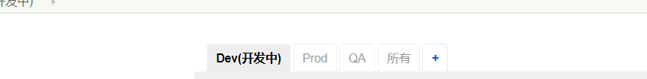

a>: Dev正在开发中的项目

b>: Prod线上项目

c>: QA稳定项目

二：打包发布指定项目指定版本(QA)：

<1>: 选中QA:

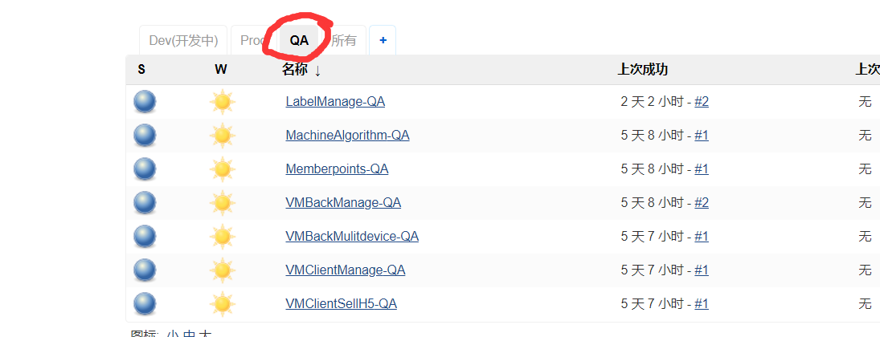

<2>: 选中指定项目：



<3>: 点击Build with Parameters:

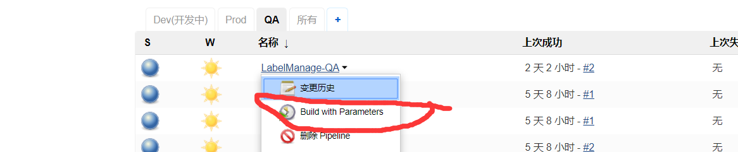

<4>: 选中指定version:

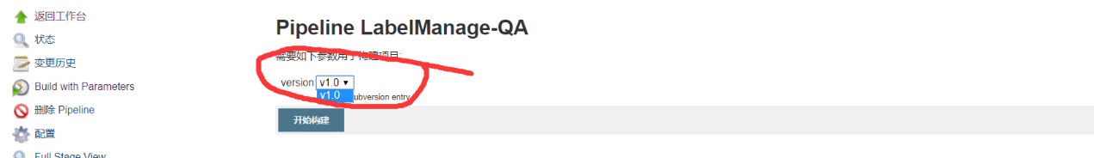

<5>: 点击开始构建

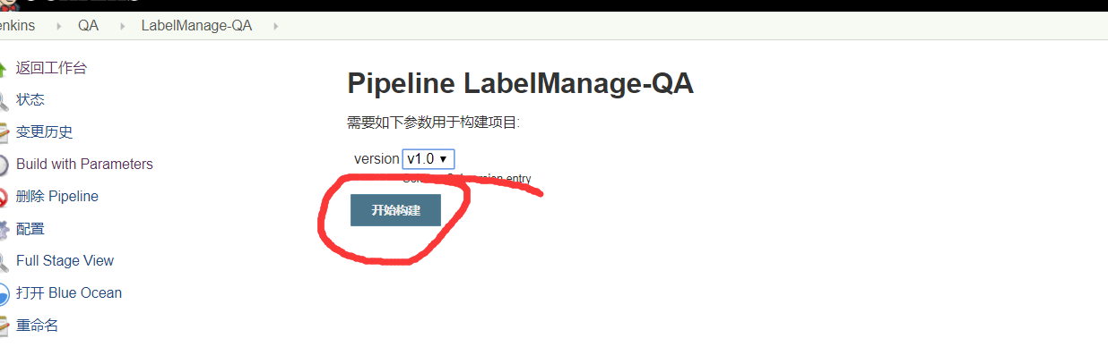

<6>:查看构建结果是否成功

a>成功界面标准：

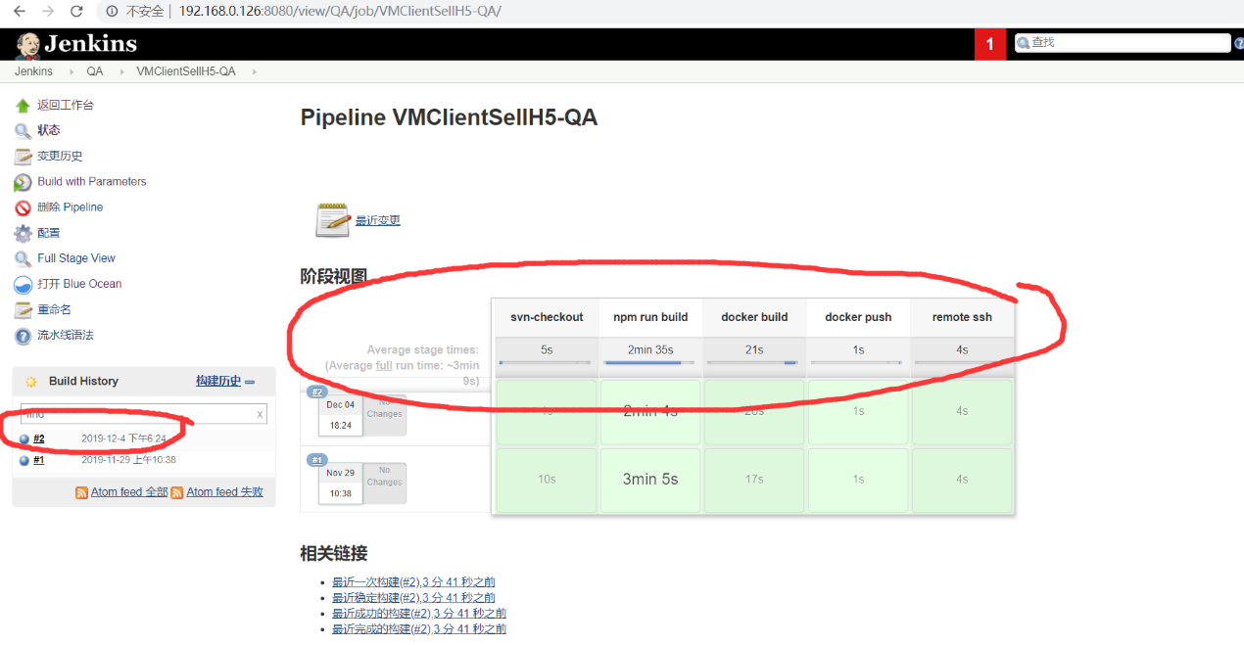

b>失败界面标志:

